ГУАП
КАФЕДРА № 12
ОТЧЕТ
ЗАЩИЩЕН С ОЦЕНКОЙ
ПРЕПОДАВАТЕЛЬ
доцент, канд. техн. наук |  |  |  | А.В. Аграновский
должность, уч. степень, звание |  | подпись, дата |  | инициалы, фамилия

ОТЧЕТ О ЛАБОРАТОРНОЙ РАБОТЕ №2

Анализ предметной области разрабатываемой веб-системы

по курсу: ИНФОРМАЦИОННЫЕ ТЕХНОЛОГИИ В УПРАВЛЕНИИ НА ТРАНСПОРТЕ

РАБОТУ ВЫПОЛНИЛ
СТУДЕНТ гр. № | 1523м |  |  |  | А.М. Антонов
 |  |  | подпись, дата |  | инициалы, фамилия

Санкт-Петербург 2026
СОДЕРЖАНИЕ
1 Цель 3
2 Задание 3
3 Прогресс по реализации проекта в Kaiten 4
4 Ход выполнения работы 13
4.1 Определение предметной области 13
4.2 Выбор сайтов-конкурентов 13
4.3 Проведение анализа веб-ресурсов 14
4.4 Консолидация выводов по каждому конкуренту 22
Вывод 24
Список использованных источников 26

1 Цель
Проведение многокритериального исследования характеристик конкурентов разрабатываемой веб-системы.

2 Задание
- Определить предметную область проекта.
- Выбрать не менее трех сайтов-конкурентов из первых позиций выдачи поисковой машины по ключевым словам.
- Выполнить технический аудит, поисковый аудит, анализ юзабилити и анализ конкурентов.
- Оценить веб-ресурсы по 5 группам критериев с использованием пятибалльной шкалы.
- Сформировать итоговую таблицу и консолидировать выводы по каждому конкуренту.

3 Прогресс по реализации проекта в Kaiten
В системе Kaiten ведется управление проектом разработки веб-приложения, состоящим из 4 этапов. На данный момент реализуется первый из них — «1 Этап: Аналитика, планирование, подготовка данных». Рабочее пространство (доска) организовано по классической канбан-методологии и включает следующие статусы (колонки): «К выполнению», «В работе», «На согласовании» и «Выполнено». Текущее состояние доски представлено на рисунке 1.
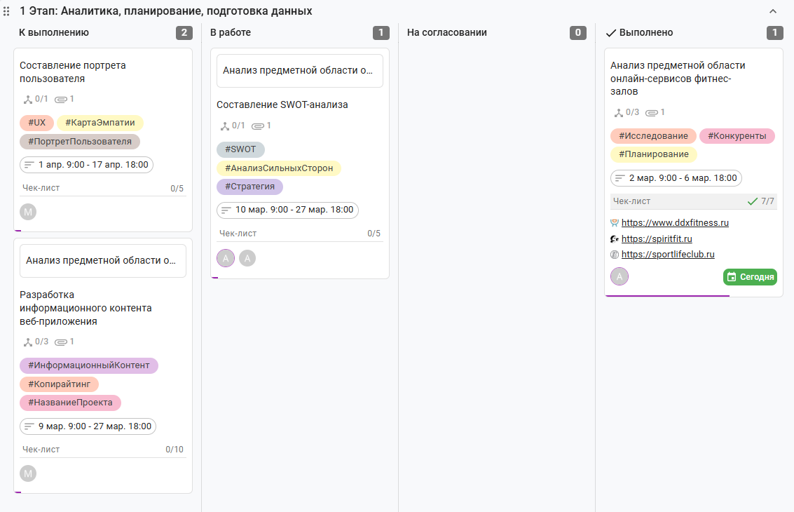
Рисунок 1 - Канбан-доска 1 этапа проекта
Первый этап разработки веб-приложения включает 4 основные задачи: составление портрета пользователя, разработка информационного контента веб-приложения, составление SWOT-анализа и анализ предметной области онлайн-сервисов фитнес-залов. Детализация этих задач (чек-листы) и их атрибуты представлены на рисунках 2–7.

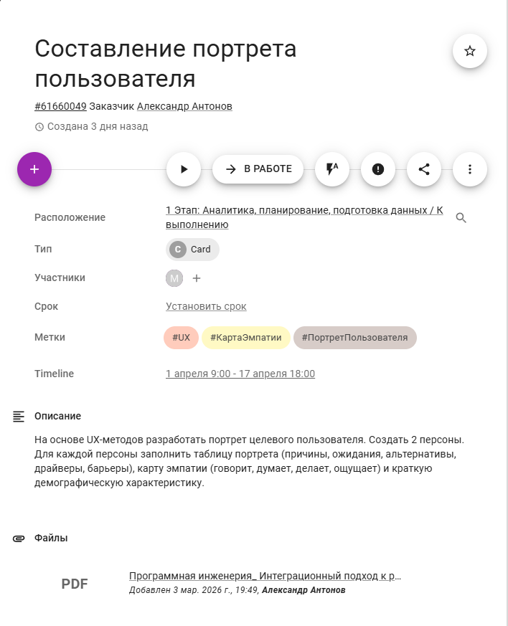
Рисунок 2 – Детализация карточки «Составление портрета пользователя»
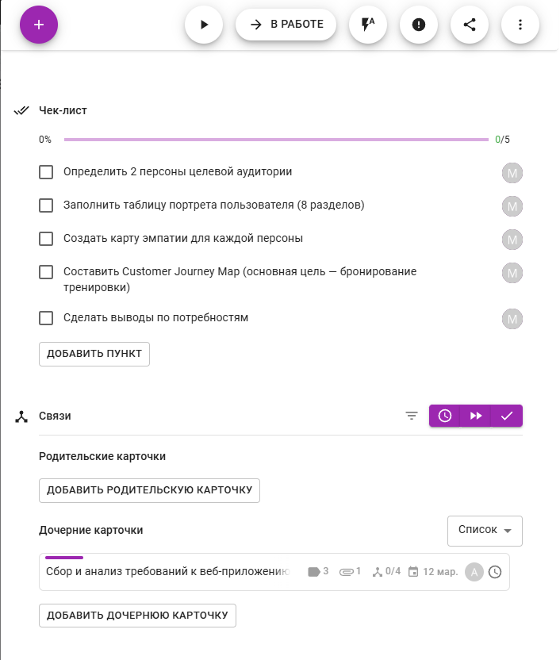
Рисунок 3 – Детализация подзадач карточки «Составление портрета пользователя»
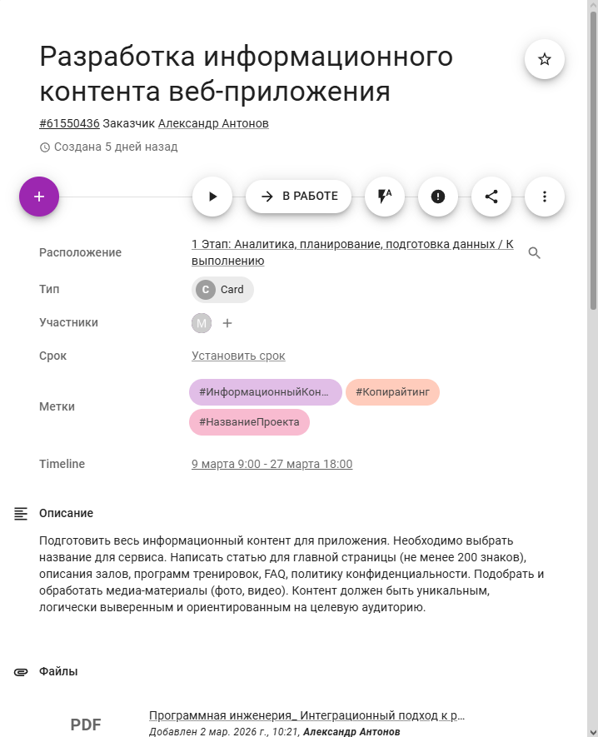
Рисунок 4 – Детализация карточки «Разработка информационного контента веб-приложения»
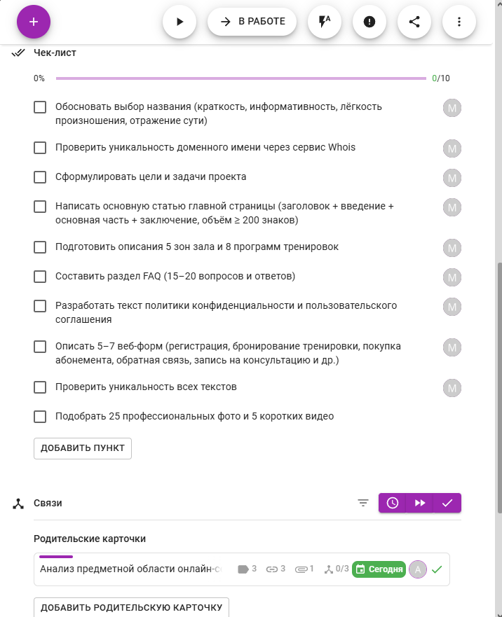
Рисунок 5 – Детализация подзадач карточки «Разработка информационного контента веб-приложения»
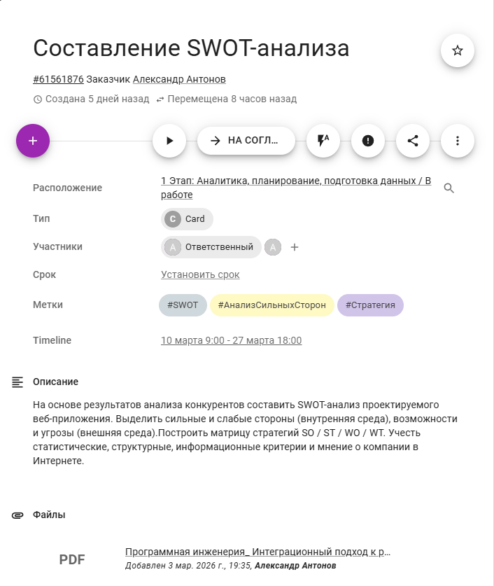
Рисунок 6 – Детализация карточки «Составление SWOT-анализа»

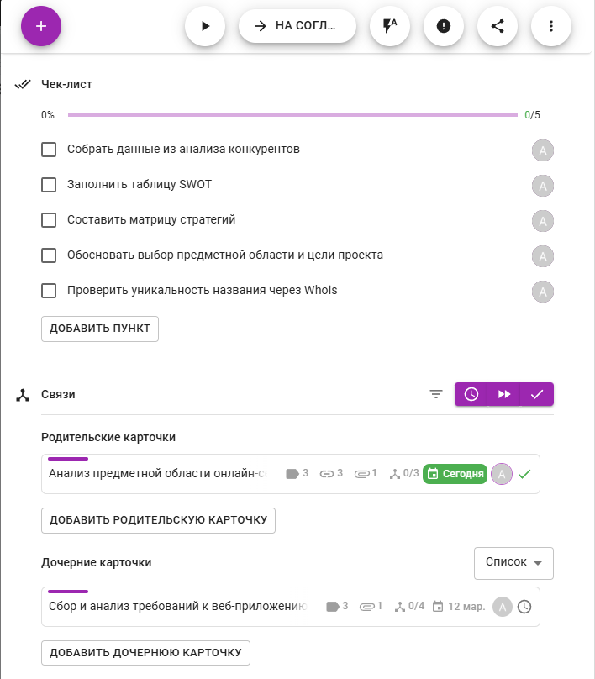
Рисунок 7 – Детализация подзадач карточки «Составление SWOT-анализа»
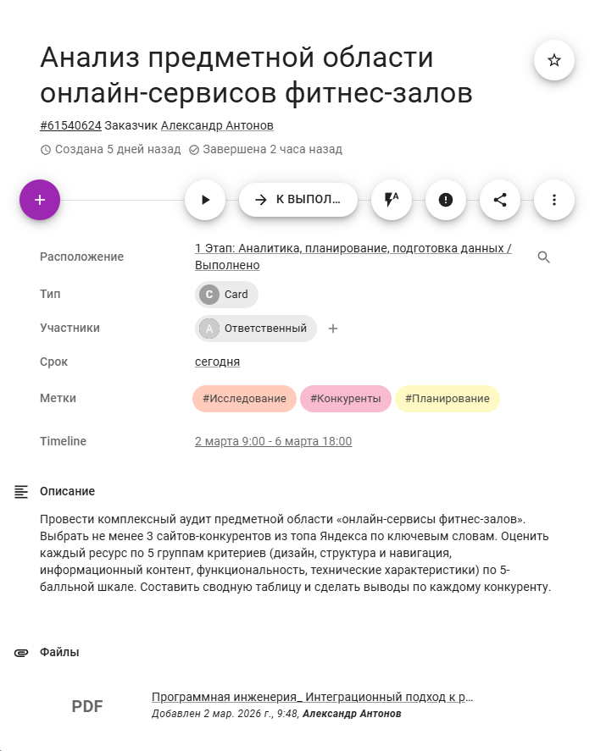
Рисунок 8 – Детализация карточки «Анализ предметной области онлайн-сервисов фитнес-залов»
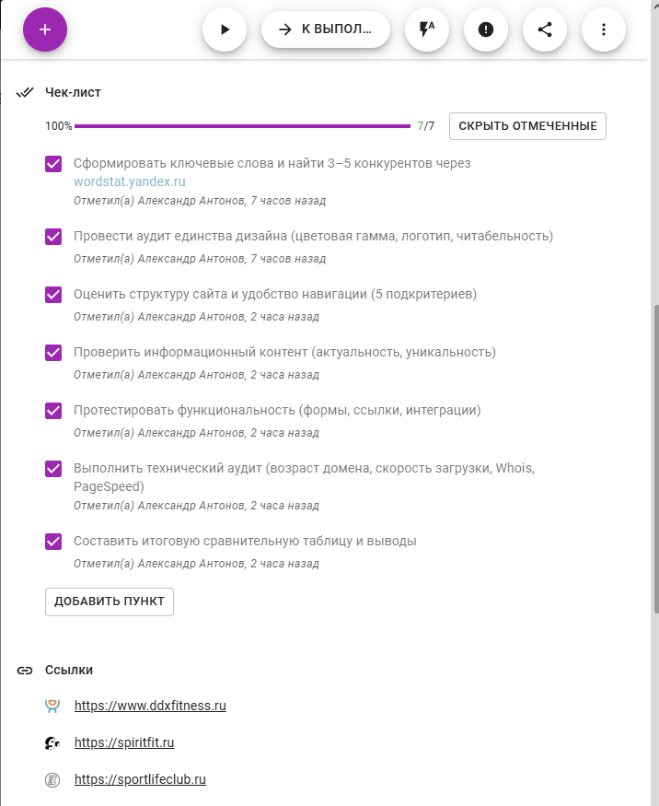
Рисунок 9 – Детализация подзадач карточки «Анализ предметной области онлайн-сервисов фитнес-залов»

4 Ссылка на репозиторий проекта
Для управления версиями документации и обеспечения совместной работы над проектом веб-системы был создан удаленный репозиторий на платформе GitHub. На рисунке 10 представлен профиль пользователя с календарем активности, отражающим этапы работы над проектом.
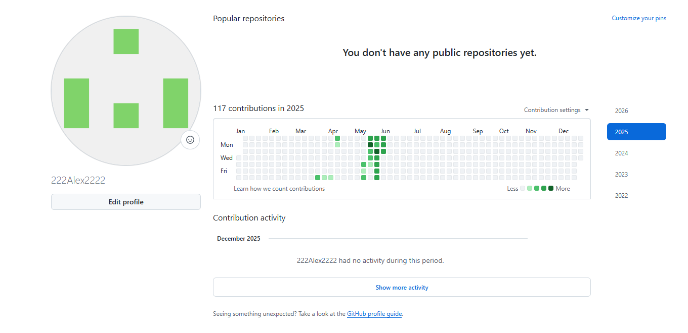
Рисунок 10 - Профиль пользователя и календарь активности на GitHub

5 Ход выполнения работы

5.1 Определение предметной области
В качестве основы для дальнейшей разработки была определена предметная область будущего веб-проекта. В рамках лабораторной работы планируется разработка веб-приложения для фитнес-зала. Основной задачей разрабатываемой системы является предоставление клиентам удобного цифрового сервиса для взаимодействия с фитнес-клубом, позволяющего получать актуальную информацию о тренировках, расписании занятий и услугах клуба.
Разрабатываемое веб-приложение должно предоставлять пользователям следующие возможности:
- Просмотр актуального расписания тренировок.
- Онлайн-запись на групповые и индивидуальные занятия.
- Доступ к подробной информации о тренерском составе.
- Ознакомление с перечнем доступных программ тренировок.
- Оформление, оплата и продление абонементов в режиме онлайн.
- Получение автоматических уведомлений о предстоящих занятиях и действующих акциях.
- Взаимодействие с администрацией фитнес-клуба через инструменты обратной связи.
- Мониторинг текущей заполненности клуба в режиме реального времени.
Таким образом, создаваемая веб-система будет выполнять функции комплексного онлайн-сервиса по управлению услугами фитнес-центра.

5.2 Выбор сайтов-конкурентов
Для выявления наиболее релевантных представителей рынка был использован сервис статистики поисковых запросов Яндекс.Вордстат [1, c.175]. На основе специфики проектируемого приложения были сформированы и проверены следующие ключевые слова: «фитнес зал», «спортзал» и «fitness». Результат проверки представлен на рисунке 10.
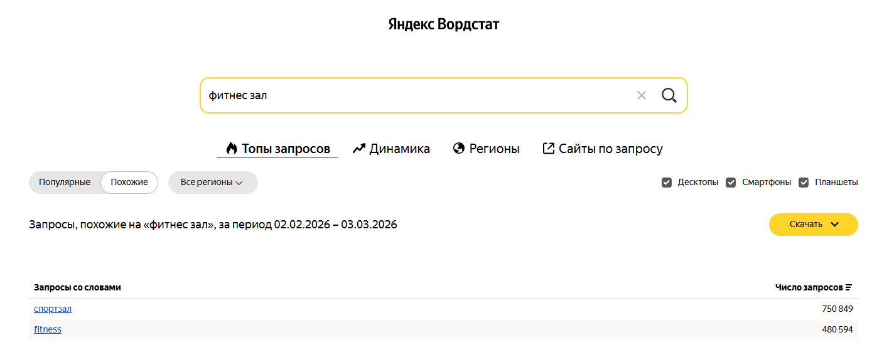
Рисунок 10 – Проверка ключевых слов
По данным ключевым запросам была проанализирована первая страница поисковой выдачи системы Яндекс. Из топовых позиций для дальнейшего многокритериального аудита были выбраны три сайта-конкурента:
- DDX Fitness [2];
- Spirit. Fitness [3];
- SportLife [4].

5.3 Проведение анализа веб-ресурсов
Оценка веб-ресурсов производилась по пятибалльной шкале (от 0 до 5 баллов) и бинарным характеристикам (да/нет). В таблице 1 представлен результат анализа.

Таблица 1 - Сводная таблица оценок
№ | Группа и критерии оценки | DDX Fitness | Spirit.Fitness | Sportlife
1 | Тестирование единства дизайна
1.1 | Соблюдение цветовой гаммы | 5 | 5 | 5
1.2 | Совместимость звуков, анимации | 4 | 5 | 5
1.3 | Читабельность веб-ресурса | 4 | 4 | 5
1.4 | Наличие логотипа организации | Есть | Есть | Есть
1.5 | Эксклюзивный дизайн сайта | 3 | 5 | 5
2 | Структура сайта и удобство навигации
2.1 | Интуитивная понятность интерфейса | 5 | 5 | 5
2.2 | Доступность контактной информации | 5 | 5 | 5
2.3 | Понятно ли предназначение страниц? | Да | Да | Да
2.4 | Опция обратной связи с администрацией | Есть | Есть | Есть
2.5 | Простота нахождения требуемого раздела | 5 | 5 | 4
3 | Тестирование информационного контента
3.1 | Актуальность информации | 5 | 5 | 5
3.2 | Семантическая наполненность | 4 | 4 | 5
3.3 | Уникальность тематических материалов | 5 | 5 | 5
4 | Тестирование функциональности веб-ресурса
4.1 | Корректность ввода данных в формы | Есть | Есть | Есть
4.2 | Работоспособность ссылок | 5 | 5 | 5
4.3 | Различные права доступа (роли) | Есть | Есть | Есть
4.4 | Интеграция с соц. сетями / сервисами | Есть | Есть | Есть
№ | Группа и критерии оценки | DDX Fitness | Spirit.Fitness | Sportlife
4.5 | Присутствие мультимедиа информации | Есть | Есть | Есть
4.6 | Интерактивный помощник/консультант | Нет | Да | Да
4.7 | Закрытая информация для зарегистрированных | Есть | Есть | Есть
4.8 | Взаимодействие с пользователями (чаты, форумы) | Нет | Нет | Нет
4.9 | Наличие новостного блока | Есть | Есть | Есть
5 | Технические характеристики
5.1 | Дата создания домена (Whois) | 2017-11-16 | 2017-05-10 | 2001-09-11
5.2 | Возраст домена (Whois) | 9 лет | 9 лет | 25 лет
5.3 | Контактные данные организации (Whois) | http://www.reg.ru/whois/admin_contact | http://www.reg.ru/whois/admin_contact | https://www.nic.ru/whois/send-message/?domain=sportlifeclub.ru
5.4 | Информация о сервере: IP адрес сервера; DNS сервера (cy-pr.com) | IP адрес: 92.255.106.196  DNS сервера: ns1.reg.ru ns2.reg.ru | IP адрес: 188.225.47.165  DNS сервера: ns1.timeweb.ru ns2.timeweb.ru ns3.timeweb.org ns4.timeweb.org | IP адрес: 89.111.133.163  DNS сервера: ns.masterhost.ru ns1.masterhost.ru ns2.masterhost.ru
5.5 | Кроссбраузерность приложения (Browserling) | Есть | Есть | Есть
5.6 | Анализ заголовка веб-ресурса http (cy-pr.com) | HTTP/1.1 301  Server: nginx/1.10.3 | HTTP/1.1 301  Server: ddos-guard | HTTP/1.1 301  Server: nginx/1.10.3

№ | Группа и критерии оценки | DDX Fitness | Spirit.Fitness | Sportlife
5.8 | Индексирование поисковыми системами: Meta-теги; X-Robots теги; Robots.txt. (CrawlerCheck) | Robots.txt: присутствует (но Googlebot заблокирован)  Meta-теги robots: присутствует (index, follow)  X-Robots-Tag: отсутствует | Robots.txt: присутствует (Googlebot заблокирован правилами)  Meta robots: отсутствует (по умолчанию index, follow)  X-Robots-Tag: отсутствует  Canonical: присутствует (self-referencing) | Robots.txt: присутствует (нет блокировки Googlebot; Disallow только для /dashboard, /events, /rating, /personal, платежей и трекинга; Sitemap указан)  Meta robots: отсутствует (по умолчанию index, follow)  X-Robots-Tag: отсутствует  Страница индексируема
5.9 | Уязвимость URL: Веб-страница 404; Скрытые ссылки (Sitechecker) | Битые ссылки (404): не обнаружено  Сиротские страницы: 34 (Orphan URLs — only found via sitemap)  Другие проблемы: пустые href (220 стр.), ссылки без якорного текста (248 стр.), empty links "##" (248 стр.)  Риск: средний | Битые ссылки (404): не обнаружено  Сиротские страницы: не выявлено в критичных (по предыдущим аудитам — много)  Другие проблемы: пустые href, broken jump links (217 стр.), ссылки без якоря (63 стр.), изображения без alt (218 стр.)  Риск: средний | Битые ссылки (404): не обнаружено / минимально  Сиротские страницы: 2 (Orphan URLs — only found via sitemap)  Другие проблемы: мало страниц с единственной ссылкой (3 стр.), мало внутренних бэклнков (3 стр.)  Риск: низкий
5.10 | Время загрузки веб-страниц (Google PageSpeed Insights) | Мобильные: LCP 3,3 с (не пройдена), INP 120 мс, CLS 0,01, FCP 1,8 с, TTFB 1,1 с  Десктоп: LCP 2,6 с (не пройдена), INP 49 мс, CLS 0,01, FCP 1,1 с, TTFB 0,6 с | Мобильные: LCP 3,8 с (не пройдена), INP 225 мс, CLS 0,04, FCP 2,2 с, TTFB 1,0 с  Десктоп: LCP 3,0 с (не пройдена), INP 77 мс, CLS 0,07, FCP 1,6 с, TTFB 0,9 с | Мобильные: LCP 12,6 с (критически не пройдена), INP 195 мс, CLS 0,01, FCP 2,4 с, TTFB 0,5 с  Десктоп: LCP 19,3 с (критически не пройдена), INP 97 мс, CLS 0,01, FCP 1,6 с, TTFB 0,4 с
Технические характеристики проверялись с использованием сервисов Whois (nic.ru) [5], cy-pr.com [6], Browserling [7], Sitechecker [8], CrawlerCheck [9], Google PageSpeed Insights [10]. Результаты мониторинга параметров на примере сайта DDX Fitness представлены на рисунках 11–18.
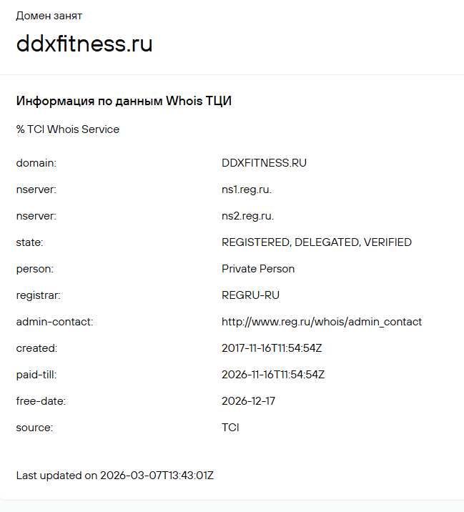
Рисунок 11 – Проверка сайта DDX Fitness через сервис Whois
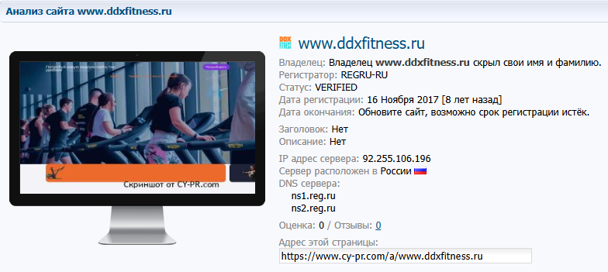
Рисунок 12 - Проверка сайта DDX Fitness через сервис cy-pr.com
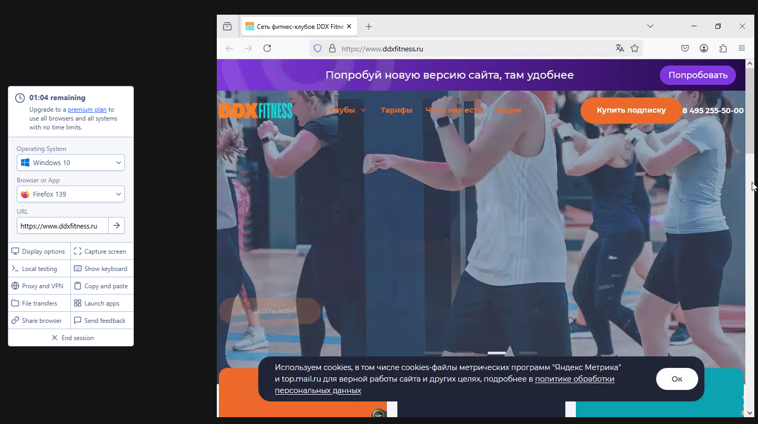
Рисунок 13 - Проверка сайта DDX Fitness через сервис Browserling на кроссбраузерность
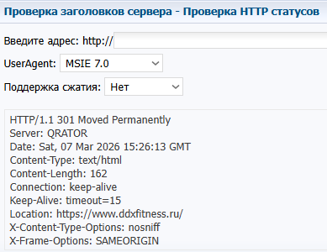
Рисунок 14 - Анализ заголовка веб-ресурса http сайта DDX Fitness через сервис cy-pr.com
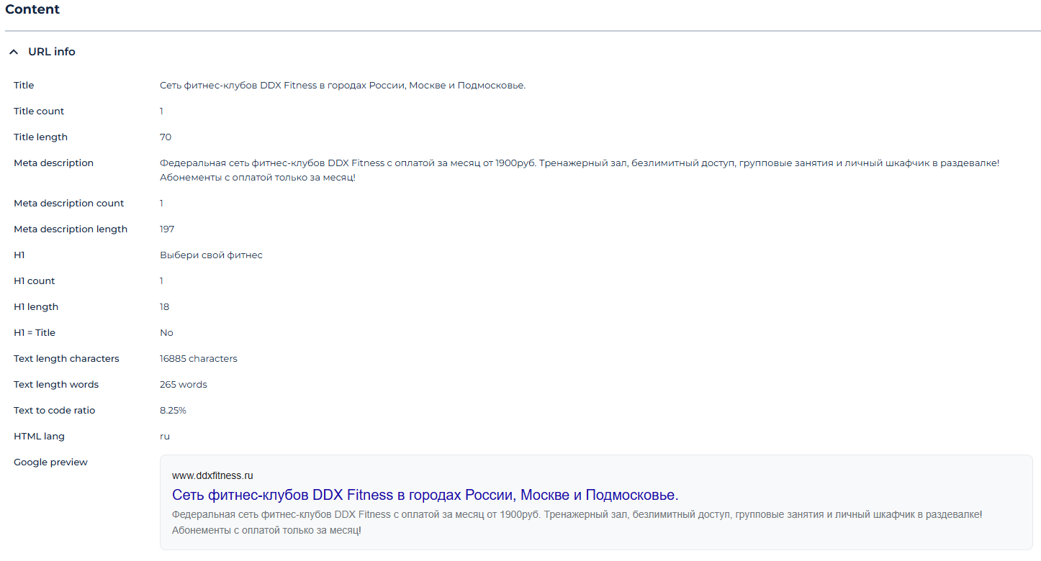
Рисунок 15 - Google сниппет сайта DDX Fitness через сервис Sitechecker
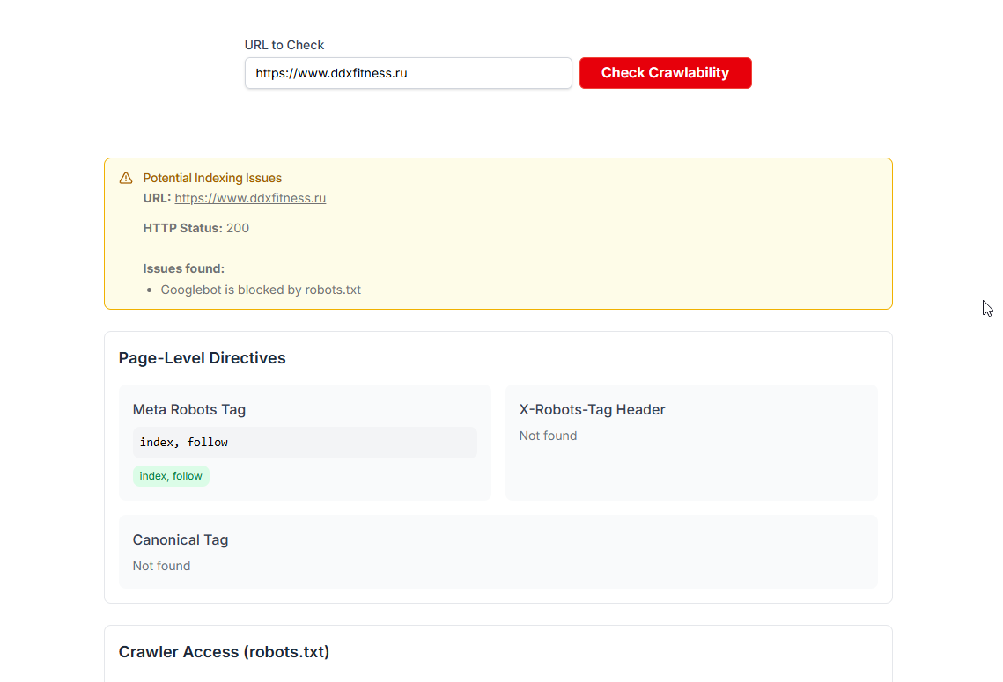
Рисунок 16 - Результаты проверки индексации главной страницы сайта DDX Fitness через сервис CrawlerCheck

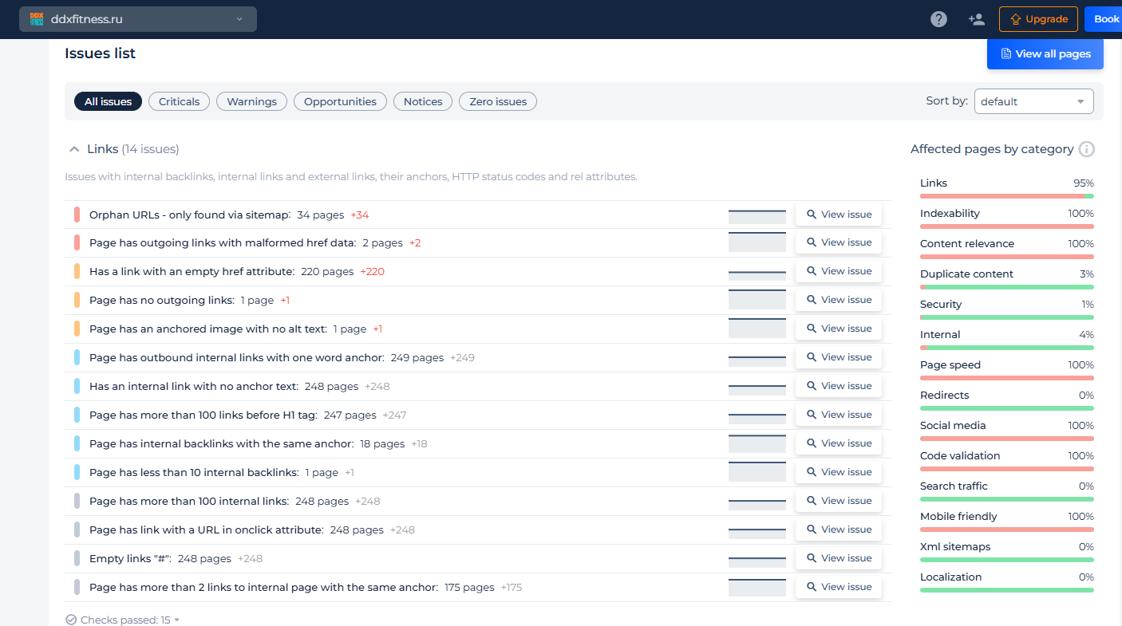
Рисунок 17 - Результаты проверки уязвимости URL сайта DDX Fitness через сервис Sitechecker
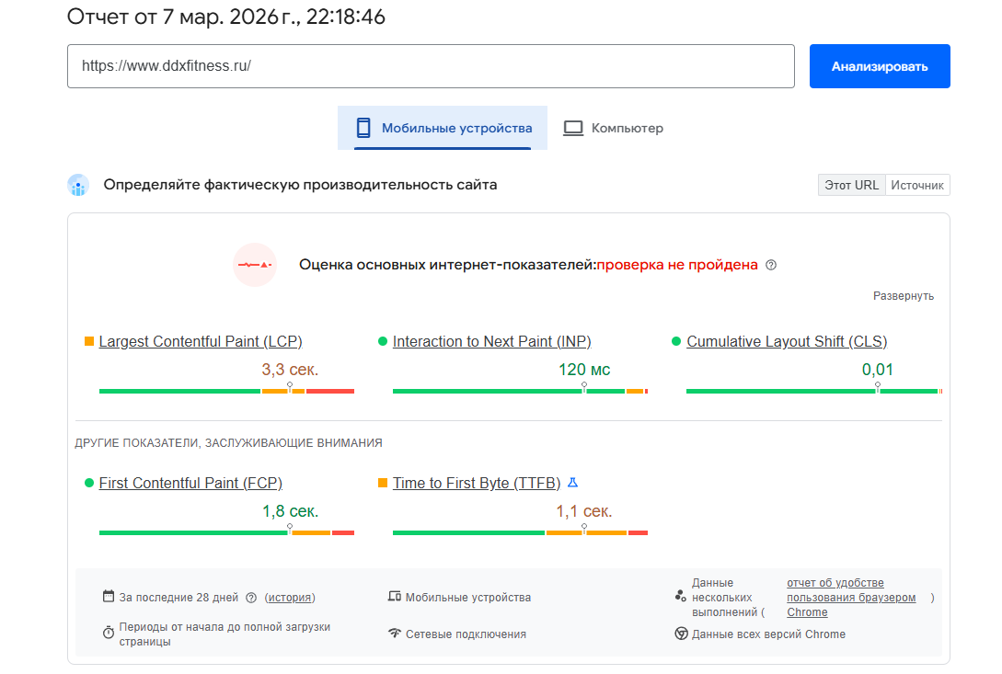
Рисунок 18 – Результаты проверки времени загрузки веб-страниц сайта DDX Fitness через сервис Google PageSpeed Insights

5.4 Консолидация выводов по каждому конкуренту
На основе проведенного многокритериального аудита сайтов-конкурентов можно сделать следующие выводы по каждому веб-приложению:
1) DDX Fitness:
Ресурс обладает интуитивно понятным интерфейсом и продуманной навигацией (оценка 5 из 5), однако уступает конкурентам в эксклюзивности дизайна (3 балла). Функционал развит хорошо, но отсутствует интерактивный помощник для пользователей. Наблюдаются проблемы с поисковой оптимизацией — доступ для Googlebot заблокирован в файле Robots.txt. Выявлены 34 «сиротские» страницы и большое количество пустых ссылок. Проверка производительности не пройдена: время отрисовки крупного контента (LCP) составляет 2,6 с на десктопах и 3,3 с на мобильных устройствах.
2) Spirit.Fitness:
Сайт отличается отличным эксклюзивным дизайном, качественной цветовой гаммой и анимацией (максимальные баллы). Навигация интуитивно понятна, нужные разделы легко находятся. В отличие от DDX Fitness, реализован интерактивный помощник/консультант. Сайт корректно индексируется (Meta-теги robots: index, follow), но содержит мелкие технические недочеты, такие как отсутствие атрибута «alt» у 218 изображений. Проверка скорости загрузки не пройдена: показатель LCP достигает 3,8 с для мобильных устройств и 3,0 с для компьютеров.
3) SportLife:
Ресурс имеет самые высокие оценки за читабельность, семантическую наполненность и дизайн (по 5 баллов). Однако простота нахождения требуемого раздела оценена чуть ниже конкурентов (4 балла). Как и у Spirit.Fitness, внедрен интерактивный помощник, доступна качественная интеграция с сервисами и ролевая модель доступа. Ресурс имеет самый авторитетный домен (создан 25 лет назад) и отличные показатели индексируемости поисковыми системами. Риск уязвимости URL низкий. При этом наблюдаются критические проблемы с производительностью: время загрузки LCP составляет 12,6 с на мобильных устройствах и 19,3 с на десктопах, что является наихудшим результатом среди анализируемых сайтов.
Таким образом, все проанализированные сайты фитнес-клубов имеют высокий уровень проработки контента, дизайна и функциональности (онлайн-запись, личные кабинеты, актуальное расписание). Однако их общей слабой стороной является низкая техническая производительность и неудовлетворительная скорость загрузки страниц по метрикам Google PageSpeed Insights. При разработке собственной веб-системы необходимо уделить особое внимание технической оптимизации, минимизации тяжелого кода и быстрой загрузке (особенно для мобильных устройств), что станет сильным конкурентным преимуществом.

Вывод
В ходе выполнения лабораторной работы №2 была достигнута поставленная цель — проведено многокритериальное исследование характеристик конкурентов разрабатываемой веб-системы для фитнес-центра.
Основные результаты работы:
- Выбраны и проанализированы три ведущих игрока на рынке фитнес-услуг: DDX Fitness, Spirit.Fitness и SportLife.
- Проведен комплексный аудит каждого ресурса по критериям дизайна, юзабилити, функциональности и технической оптимизации.
- В ходе анализа выявлено, что при высоком качестве визуального оформления и широком функционале, все конкуренты имеют критические недостатки в технической производительности. В частности, метрика LCP (отрисовка самого крупного контента) у всех ресурсов превышает рекомендуемую норму, что является зоной роста для проектируемой системы.
- Выявлены специфические ошибки поисковой оптимизации: некорректная настройка файла Robots.txt у DDX Fitness и отсутствие атрибутов «alt» у изображений у Spirit.Fitness.
- Данные консолидированы в итоговом отчете, что позволило сформулировать требования к будущей системе: приоритет должен быть отдан технической оптимизации и скорости загрузки страниц.
В процессе выполнения работы были освоены методики многокритериального анализа программных продуктов и получены практические навыки использования инструментов веб-аналитики, таких как Whois, Sitechecker, CrawlerCheck, Browserling и Google PageSpeed Insights. Это позволило закрепить навыки проведения комплексного SEO-аудита и анализа производительности веб-ресурсов. Несмотря на возникшие технические сложности, связанные с частичной неработоспособностью рекомендованных в методических указаниях сервисов http://browsershots.org/ и https://developers.google.com/speed/pagespeed/, исследование было проведено в полном объеме. Данная проблема была успешно решена путем перехода на альтернативные инструменты — Browserling и актуальную версию Google PageSpeed Insights, что обеспечило получение достоверных данных о производительности и кроссбраузерности анализируемых веб-систем.

Список использованных источников
- Турнецкая, Е. Л. Программная инженерия. Интеграционный подход к разработке: учебник для вузов / Е. Л. Турнецкая, А. В. Аграновский. – 2-е изд., стер. – СПб.: Лань, 2025. – 216 с.
- DDX Fitness: официальный сайт, URL: https://www.ddxfitness.ru (дата обращения 03.03.2026).
- Spirit. Fitness: официальный сайт, URL: https://spiritfit.ru (дата обращения 03.03.2026).
- SportLife: официальный сайт, URL: https://sportlifeclub.ru (дата обращения 03.03.2026).
- Whois: сервис проверки доменных имен, URL: https://www.nic.ru/whois (дата обращения 03.03.2026).
- Cy-PR.com: сервис анализа и оценки сайтов, URL: https://www.cy-pr.com (дата обращения 07.03.2026).
- Browserling: сервис онлайн-тестирования в браузерах, URL: https://www.browserling.com (дата обращения 07.03.2026).
- Sitechecker: инструмент для SEO-аудита сайта, URL: https://sitechecker.pro (дата обращения 05.03.2026).
- CrawlerCheck: инструмент проверки поисковых роботов, URL: https://crawlercheck.com (дата обращения 06.03.2026).
- Google PageSpeed Insights: инструмент анализа производительности веб-страниц, URL: https://pagespeed.web.dev (дата обращения 04.03.2026).

